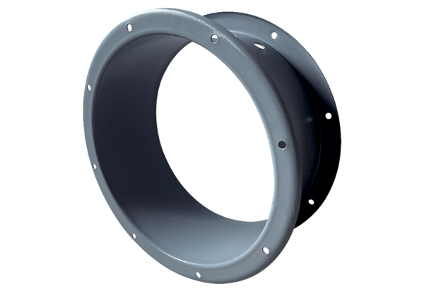Rallonge de boîtier GVI 100Unité de conditionnement : 1 pièceGamme: C
Numéro de référence : 0073.0204Fabricant : MAICO

